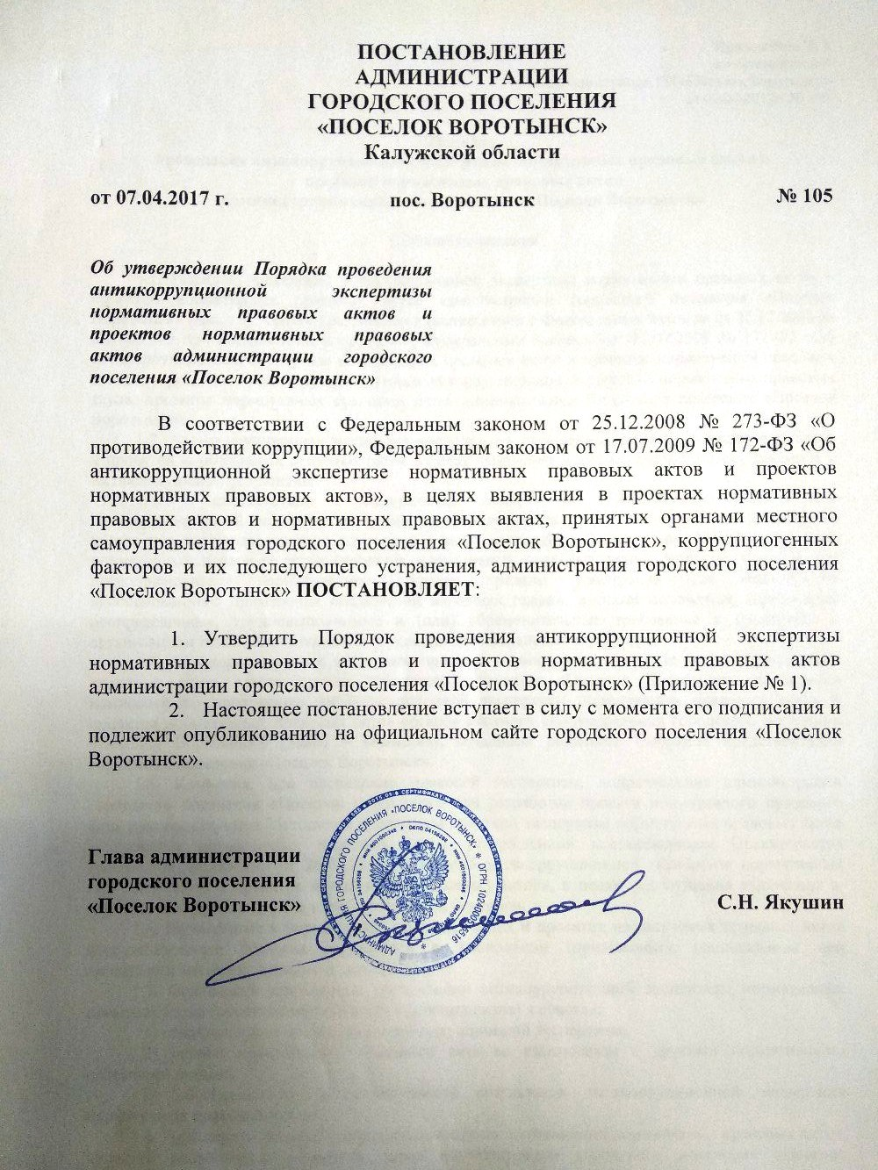

|  |
| --- |
| Приложение № 1  к постановлению  администрации ГП «Поселок Воротынск»  от 07.04.2017г. № 105 |

**Порядок**

**проведения антикоррупционной экспертизы нормативных правовых актов и**

**проектов нормативных правовых актов**

**администрации городского поселения «Поселок Воротынск»**

1.Общие положения

1.1. Порядок проведения антикоррупционной экспертизы нормативных правовых актов и проектов нормативных правовых актов администрации городского поселения «Поселок Воротынск» (далее – Порядок) разработан в соответствии с Федеральным законом от 25.12.2008 № 273-ФЗ «О противодействии коррупции», Федеральным законом от  17.07.2009 № 172-ФЗ «Об антикоррупционной экспертизе нормативных правовых актов и проектов нормативных правовых актов», определяет процедуру проведения антикоррупционной экспертизы нормативных правовых актов, проектов нормативных правовых актов администрации городского поселения «Поселок Воротынск».

1.2. Антикоррупционная экспертиза проводится в отношении нормативных правовых актов и проектов нормативных правовых актов в целях выявления в них коррупциогенных факторов и их последующего устранения.

1.3. В соответствии с Федеральным законом от 17.07.2009 № 172-ФЗ «Об антикоррупционной экспертизе нормативных правовых актов и проектов нормативных правовых актов» под коррупциогенными факторами в целях настоящего Порядка понимаются положения нормативных правовых актов (проектов нормативных правовых актов), устанавливающие для правоприменителя необоснованно широкие пределы усмотрения или возможность необоснованного применения исключений из общих правил, а также положения, содержащие неопределенные, трудновыполнимые и (или) обременительные требования к гражданам и организациям и тем самым создающие условия для проявления коррупции.

1.4. Антикоррупционная экспертиза проектов нормативных правовых актов, нормативных правовых актов администрации городского поселения «Поселок Воротынск» проводится комиссией по проведению антикоррупционной экспертизы нормативных правовых актов и проектов нормативных правовых актов органов местного самоуправления городского поселения «Поселок Воротынск» (далее – комиссия), созданной решением Собрания представителей городского поселения «Поселок Воротынск».

1.5. Комиссия, при проведении правовой экспертизы, подразделения администрации городского поселения «Поселок Воротынск» при разработке проекта нормативного правового акта, руководствуются Методикой проведения правовой экспертизы нормативных правовых актов и проектов нормативных правовых актов, утвержденной постановлением Правительства Российской Федерации от 26.02.2010 № 96 «Об антикоррупционной экспертизе нормативных правовых актов и проектов нормативных правовых актов», в целях недопущения включения в  нормативные правовые акты коррупциогенных факторов.

1.6. Выявленные в нормативных правовых актах и проектах нормативных правовых актов коррупциогенные факторы отражаются в заключении (приложение), составляемом при проведении антикоррупционной экспертизы.

1.7. Основными принципами организации антикоррупционной экспертизы нормативных правовых актов (проектов нормативных правовых актов) являются:

1) обязательность проведения антикоррупционной экспертизы;

2) оценка нормативного правового акта во взаимосвязи с другими нормативными правовыми актами;

3) обоснованность и объективность результатов антикоррупционной экспертизы нормативных правовых актов.

1.8. Антикоррупционная экспертиза проводится в отношении нормативных правовых актов, проектов нормативных правовых актов администрации городского поселения «Поселок Воротынск» и разработанных субъектами правотворческой инициативы.

2. Порядок проведения антикоррупционной экспертизы проектов

нормативных правовых актов

2.1. Проект нормативного правового акта до его подписания направляется в комиссию для проведения антикоррупционной экспертизы.

2.2. По результатам проведения антикоррупционной экспертизы проектов нормативных правовых актов в случае выявления в них положений, способствующих созданию условий для проявления коррупции, готовится заключение, в котором отражаются выявленные при проведении экспертизы коррупциогенные факторы с указанием на конкретные положения рассматриваемого проекта.

Заключение также должно содержать предложения по устранению выявленных в проекте правового акта положений, способствующих созданию условий для проявления коррупции.

2.3. Заключение носит рекомендательный характер и подлежит рассмотрению разработчиком проекта нормативного правового акта.

2.4. Разногласия, возникающие при оценке указанных в заключении коррупциогенных факторов, разрешаются в установленном порядке.

3. Порядок проведения антикоррупционной экспертизы

нормативных правовых актов

3.1. Антикоррупционная экспертиза нормативных правовых актов проводится при мониторинге их применения.

3.2. Основаниями для проведения антикоррупционной экспертизы принятых нормативных правовых актов являются поручения главы администрации городского поселения «Поселок Воротынск» в связи с поступившими от физических и юридических лиц жалобами и ходатайствами о проведении экспертизы акта на коррупциогенность.

3.3. Комиссия проводит экспертизу нормативного правового акта на коррупциогенность, готовит соответствующее заключение и направляет его лицу, выдавшему поручение.

3.4. Результаты антикоррупционной экспертизы нормативных правовых актов в случае выявления в них коррупциогенных факторов являются основанием для их рассмотрения субъектами правотворческой инициативы и принятия соответствующего решения в тридцатидневный срок со дня получения.

3.5. Разногласия при оценке указанных в заключении коррупциогенных факторов разрешаются в установленном порядке.

|  |
| --- |
| Приложение 1  к Порядку проведения антикоррупционной экспертизы нормативных правовых актов и проектов нормативных правовых актов администрации городского поселения «Поселок Воротынск» |

   ______________________________

(наименование адресата)

**ЗАКЛЮЧЕНИЕ**

по результатам проведения антикоррупционной экспертизы

проекта нормативного правового акта (нормативного правового акта)

____________________________________________________________

(название (реквизиты)

в целях выявления коррупциогенных факторов

Комиссией по проведению антикоррупционной экспертизы нормативных правовых актов и проектов нормативных правовых актов органов местного самоуправления городского поселения «Поселок Воротынск» в соответствии с Федеральным законом от 25.12.2008 № 273-ФЗ «О противодействии коррупции», Федеральным законом от 17.07.2009 № 172-ФЗ «Об антикоррупционной экспертизе нормативных правовых актов и проектов нормативных правовых актов», Методикой проведения антикоррупционной экспертизы нормативных правовых актов и проектов нормативных правовых актов, утвержденной постановлением Правительства Российской Федерации от 26.02.2010 № 96 «Об антикоррупционной экспертизе нормативных правовых актов и проектов нормативных правовых актов», постановлением администрации городского поселения «Поселок Воротынск» от«____»__________ г. № ______

___________________________________________________________________________________________________________________________________________________________________

(название муниципального правового акта)

Проведена антикоррупционная экспертиза ______________________________________

______________________________________________________________________________

(название муниципального правового акта (реквизиты)

в целях выявления коррупциогенных факторов и их последующего устранения.

Вариант 1:

В  представленном __________________________________________________________

(название муниципального правового акта (реквизиты)

коррупциогенные факторы не выявлены.

Вариант 2:

В представленном ___________________________________________________________

(название муниципального правового акта (реквизиты)

выявлены коррупциогенные факторы: (отражаются все положения нормативного правового акта, его проекта, в которых выявлены коррупциогенные факторы, с указанием его структурных единиц (разделов, глав, статей, частей, пунктов, подпунктов, абзацев) и соответствующих коррупциогенных факторов со ссылкой на положения Методики, утвержденной постановлением Правительства Российской Федерации от 26 февраля 2010 года № 96).

В целях устранения выявленных коррупциогенных факторов предлагается: (указывается способ устранения коррупциогенных факторов: исключение из текста документа, изложение его в другой редакции, внесение иных изменений в текст рассматриваемого документа либо в иной документ или иной способ).

|  |  |  |
| --- | --- | --- |
| Председатель комиссии | ___________________  (подпись) | /_____________________  (фамилия, инициалы) |
| «____» _____________ г. | | |